Grand Lyon La Métropole

DOE
LOT 19.2 ESPACES VERTS
Construction d’un ensemble immobilier
180°
La Mulatière
Sommaire
Contenu
F
I - FOURNITURES 5
1. FEUTRE ANTI CONTAMINANT 6
2. GNT 0/80 7
3. GNT 0/20 8
4. SABLE STABILISE 0/ 6 9
5. PLATELAGE COMPOSITE 10
6. GABION 11
7. FOURREAU TPC DN 63 BLEU 12
8. CANALISATION PEHD 16 BARS DN 32 ET 40 13
9. BOUCHE D’ARROSAGE INCONGELABLE DN 32 14
10. REGARD DE BRANCHEMENT 50X50 15
11. TAMPON BETON 16
12. GOUTTE A GOUTTE 17
13. GRAVIER ROULE 10/20 18
14. VOLIGE BOIS RAINUREE 19
15. SBUSTRAT TERREUX EN TOITURE 20
16. PLANTATION – ARBRES 21
17. PLANTATION ARBUSTE 21
18. PLANTATION VIVACES ET GRAMINEES 22
19. PLANTATION COUVRES SOLS 23
20. PLANTATION PLANTES GRIMPANTES 24
21. PLANTATION POUR HAIES SEPARATIVES 24
22. TUTEURAGE 25
23. PALISSAGE 30
24. PAILLAGE COPEAUX BOIS 31
25. PAILLAGE POUZZOLANE ROUGE 32
26. PAILLAGE FEUTRE BIODEGRADABLE 33
27. PAILLAGE GALET BLANC 34
28. ENGAZONNEMENT 35
29. CLOTURE GRILLAGEE SIMPLE TORSION HT 1,50 M 36
30. PORTILLON PIVOTANT SIMPLE VANTAIL 1.00X 1.50 M 37
31. BASTAING BOIS 15X25 38
32. JARDINIERE EN BASTAING BOIS 15X25X 2 HAUTEURS, 15X25X 3 HAUTEURS, 15X25X 7 HAUTEURS 39
33. BANC METALLIQUE AVEC ASSISE EN PLATTELAGE COMPOSITE : 1.50X0.79X0.45M HT, 2,00X0.79X0.45M HT, 2,40X0.79X0.45M HT, 2,90X0.79X0.45M HT, 40
34. JARDINIERE METALLIQUE SANS FOND :0.79X0.79X0.85HT 41
35. CAISSON D’HABILLAGE METALLIQUE POUR CONDUIT DE CHEMINEE : 0.75X0.79X2.15M HT, 0.80X0.79X2.15M HT, 1.33X0.79X2.15M HT, 1.50X0.51X2.00M HT, 1.50X0.71X2.00M HT, 2.15X0.60X2.00M HT, 2.65X0.74X2.00M HT, 3.00X0.63X2.00M HT, 42
36. STRUCTURE METALLIQUE POUR PLANTES GRIMPANTES 43
II - ENTRETIEN 44
ENTRETIEN DES ARBRES 45
• Tailles 45
• Paillage naturel 46
• Arrosage 46
• Traitement phytosanitaire / biologique 47
• Fertilisant 47
ENTRETIEN DES ARBUSTES 49
• Travail des sols 49
• Tailles 49
• Paillage naturel 49
• Arrosage 49
• Traitement phytosanitaire / biologique 50
• Fertilisant 50
TONTE 51
• Tonte avec ramassage 51
• Tonte sans ramassage – Mulching 52
III – PLAN DE RECOLEMENT 53



I - FOURNITURES

Fourniture | 

FEUTRE ANTI CONTAMINANT

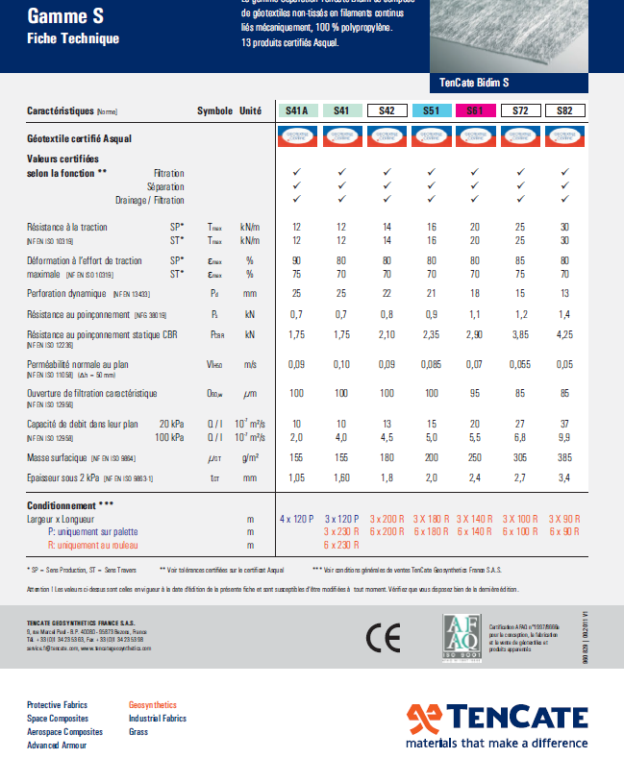

Fournisseur Point P 21 rue Eugène Henaff 69200 VENISSIEUX

Fourniture

GNT 0/80

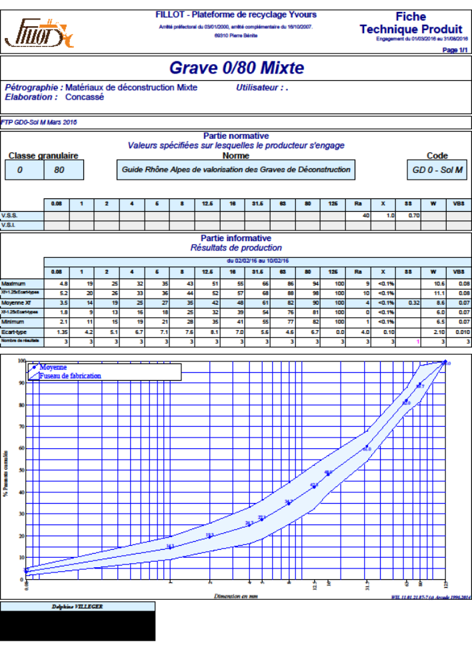
Fournisseur CARRIERE FILLOT Rue d’Yvours 69540 IRIGNY

Fourniture

GNT 0/20

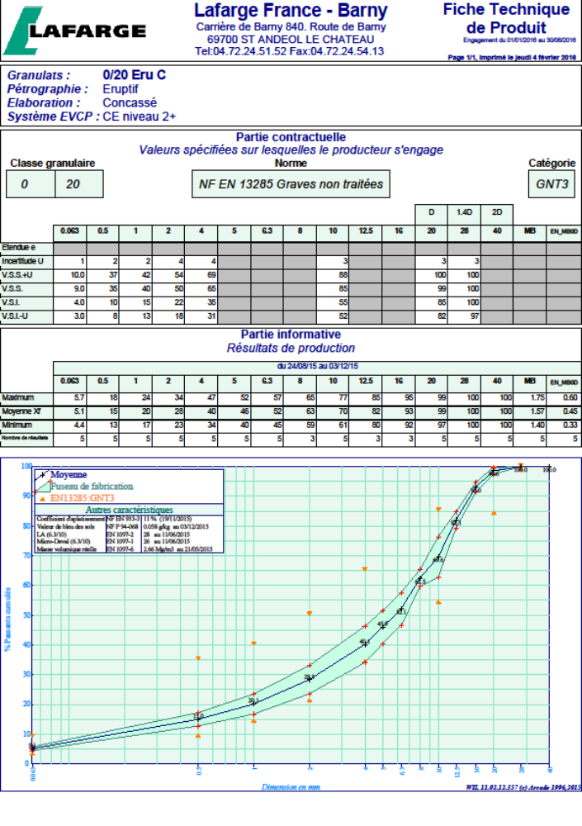
Fournisseur CARRIERE BARNY Route de Barny 69700 SAINT ANDEOL LE CHATEAU

Fourniture

SABLE STABILISE 0/ 6

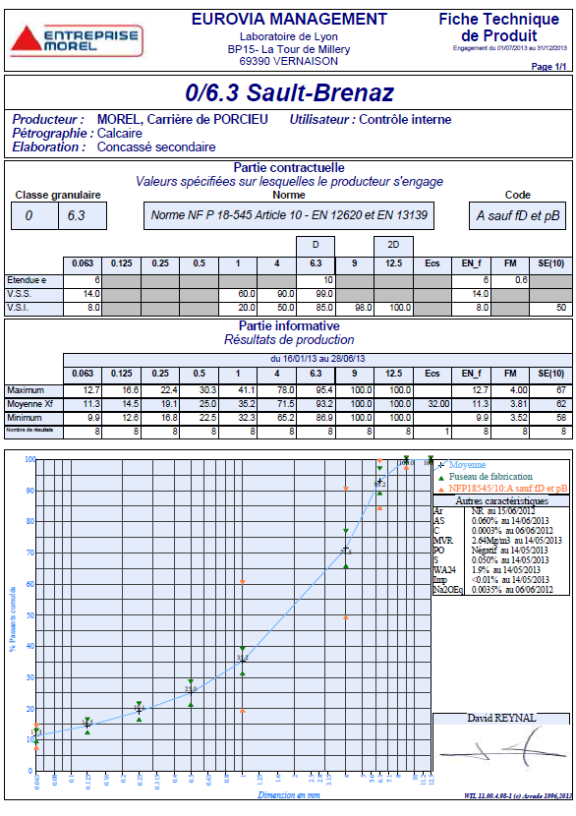
Fournisseur CARRIERE VERDOLINI rn 517 69330 PUSIGNAN

Fourniture

PLATELAGE COMPOSITE

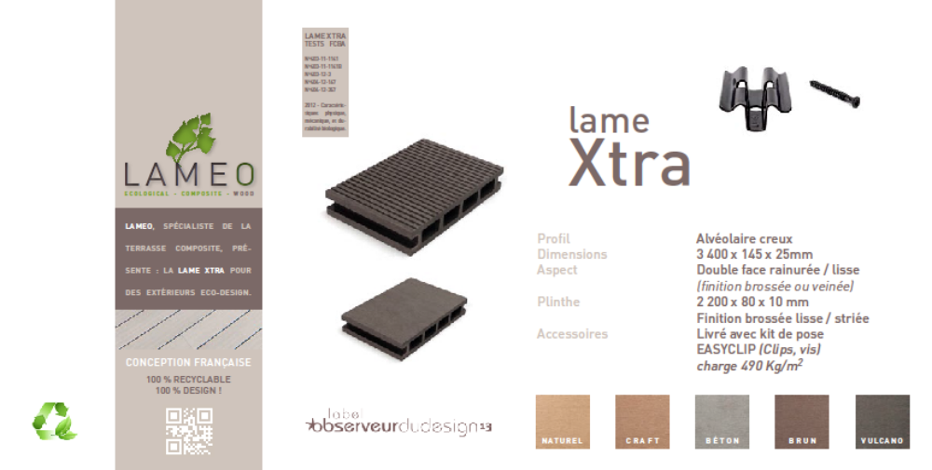

Fournisseur TECHLIFE Bâtiment Avallon 2 304 RN6 69760 LIMONEST

Fourniture

GABION

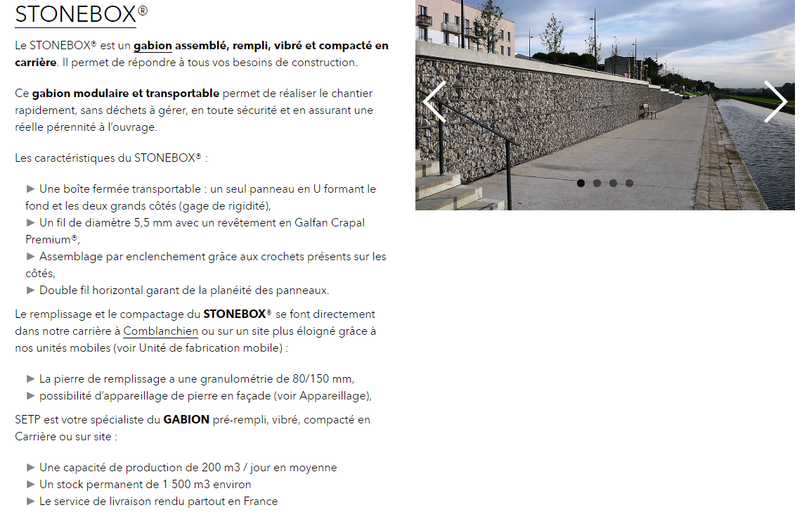

Fournisseur SETP Carrière 217000 COMBLANCHIEN

Fourniture

FOURREAU TPC DN 63 BLEU

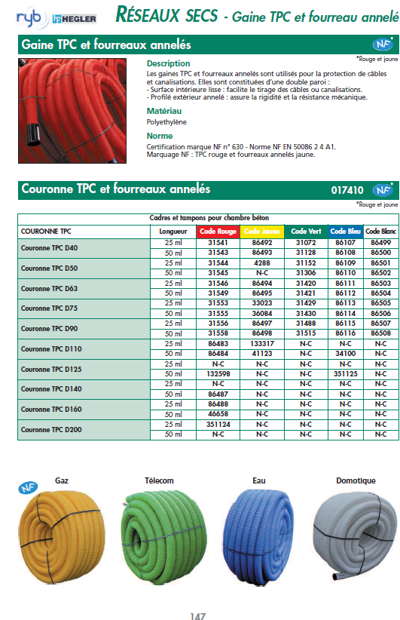
Fournisseur Point P 21 rue Eugène Henaff 69200 VENISSIEUX

Fourniture

CANALISATION PEHD 16 BARS DN 32 ET 40

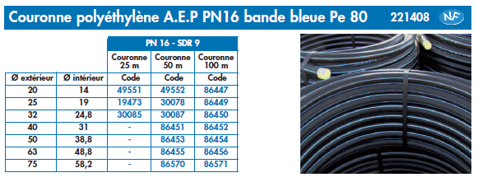
Fournisseur Point P 21 rue Eugène Henaff 69200 VENISSIEUX

Fourniture

BOUCHE D’ARROSAGE INCONGELABLE DN 32

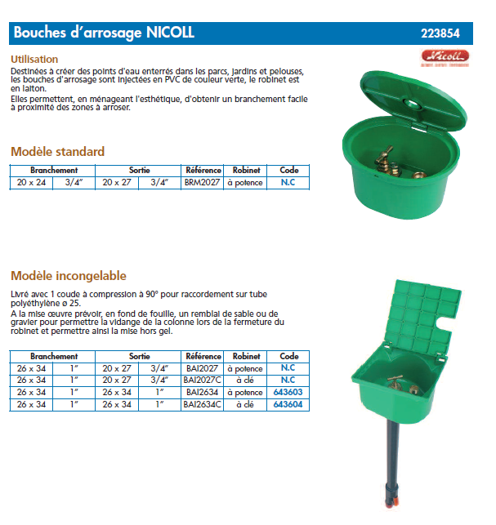 Fournisseur CELESTIN MATERIAUX 25 rue des bruyères ZI du mariage
69330 PUSIGNAN

Fourniture

REGARD DE BRANCHEMENT 50X50

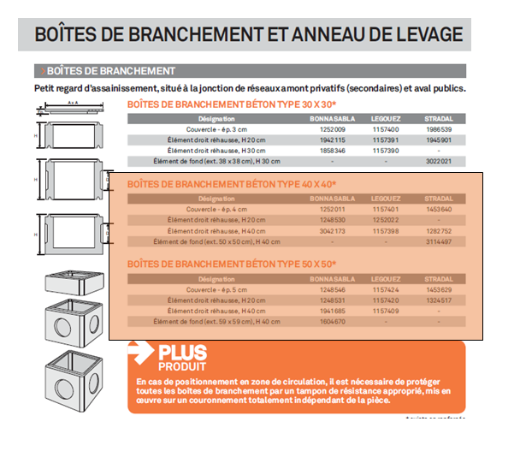

Fournisseur Point P 21 rue Eugène Henaff 69200 VENISSIEUX

Fourniture

TAMPON BETON

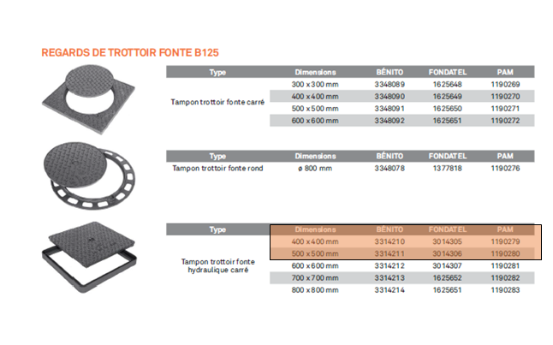

Fournisseur Point P 21 rue Eugène Henaff 69200 VENISSIEUX

Fourniture

GOUTTE A GOUTTE

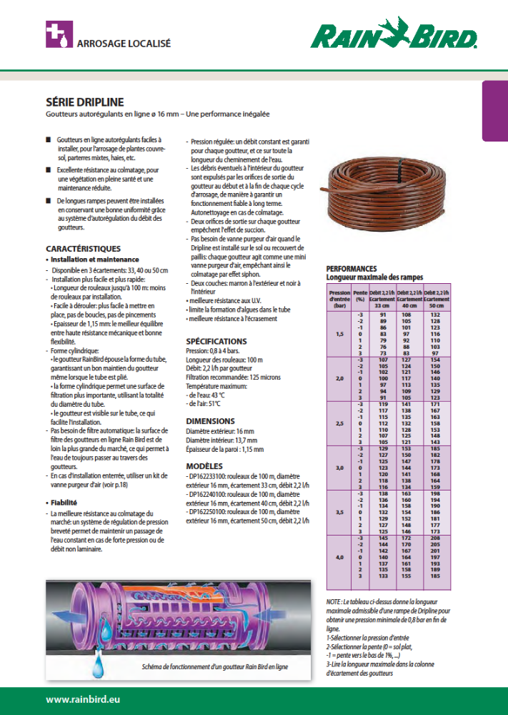
Fournisseur CELESTIN MATERIAUX 25 rue des bruyères ZI du mariage
69330 PUSIGNAN

Fourniture

GRAVIER ROULE 10/20

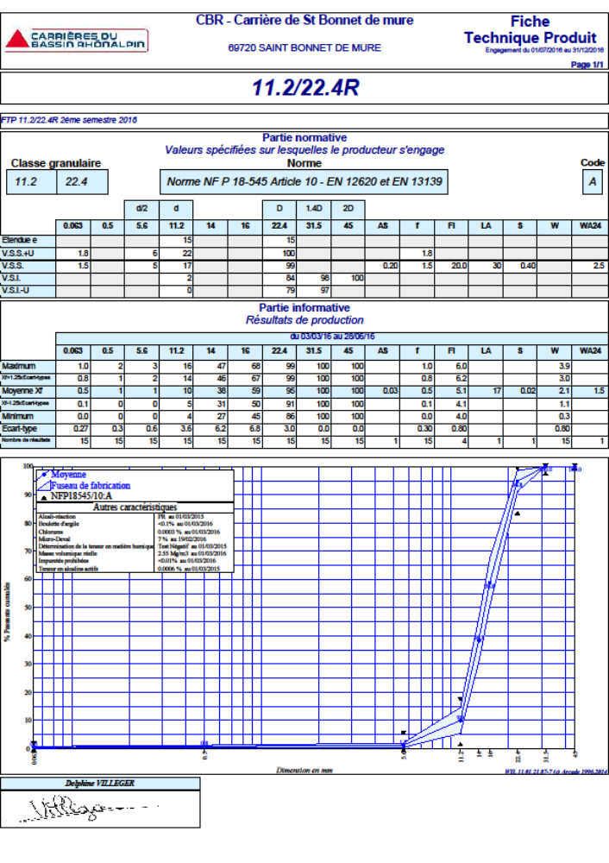
Fournisseur CBR 69720 SAINT LAURENT DE MURE
Fourniture

VOLIGE BOIS RAINUREE

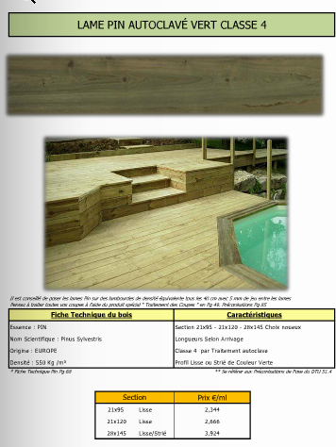

Fournisseur HANOTTE BOIS Impasse du Pan Perdu 38540 SAINT JUST CHALEYSSIN
Fourniture

SBUSTRAT TERREUX EN TOITURE

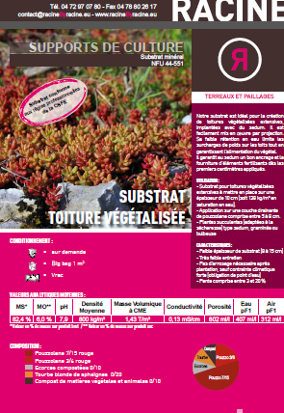

Fournisseur RACINE BY RACINE Rue Ernest Renan 69120 VAULX EN VELIN

Fourniture

PLANTATION – ARBRES
• Zc – Zelcova crenata - 16/18
• Fo – Fraxinus ornus – 16/18
• Kp – Koelreuteria paniculata – 16/18
• Th – Tilia henryana – 16/188
• Pa – Prunus accolade – 16/18

Fournisseur IMBERT PEPINIERES PLACE DU 8 MAI 1945 69480 ANSE

PLANTATION ARBUSTE

• 1 - Chionanthus retusus - 125/150
• 2 - Ligustrum ibota – 125/150
• 3 - Syringa josikae – 125/150
• 4 - Osmanthus heterophyllus – 125/150
• 5 - Lonicera maackii – 125/150
• 6 - Eleagnus ebbingei – 125/150

Fournisseur VIVIER PEPINIERES 122 LE CONTANT 38260 PENOL
IMBERT PEPINIERES PLACE DU 8 MAI 1945 69480 ANSE

Fourniture

PLANTATION VIVACES ET GRAMINEES

TYPE 1
• Stipa tenuifolia – C 30/40
• Rosier 'Charles Aznavour' – C 30/40
• Perovskia atriplicifolia 'Blue Spire' – C 30/40
TYPE 2
• Pennisetum alopecuroïdes – C 30/40
• Gaura 'Pink Sishyiou' – C 30/40
• Verbena bonariensis – C 30/40
TYPE 3
• Nepeta x faassenii 'Six Hills Giant' – G 9cl
• Rudbeckia 'Goldsturm' – G 9cl
• Calamagrostris foliosa – G 9cl
TYPE 4
• Campanula lactiflora 'Prichard's Variety' – G 9cl
• Lysimachia cletroïdes – G 9cl
• Veronica spicata 'Heidekind' – G 9cl

TYPE 5
• Sarcoccoca humilis – G 9cl
• Allium 'Purple Sensation' – G 9cl
• Fritillaria imperialis 'Aurora' – G 9cl
TYPE 6
• Miscanthus sinensis 'Ferner Osten' – C 60/80

Fournisseur VIVIER PEPINIERES 122 LE CONTANT 38260 PENOL
IMBERT PEPINIERES PLACE DU 8 MAI 1945 69480 ANSE

PLANTATION COUVRES SOLS

TYPE 1
• Hebe buxifolia – G 9 cl
TYPE 2
• Liriope spicata – G 9 cl
TYPE 3
• Symphoricarpos x chenaultii 'Hancock' – G 9 cl
• Lonicera nitida 'Maigrum' – G 9 cl
• Cotoneaster dammeri 'Skogholmen' – G 9 cl

Fournisseur VIVIER PEPINIERES 122 LE CONTANT 38260 PENOL

Fourniture

PLANTATION PLANTES GRIMPANTES

• Polygonum baldschuanicum - 125/150
• Wisteria floribunda – 125/150
• Parthenocisus tricuspidata 'Veitchii' – 125/150

Fournisseur IMBERT PEPINIERES PLACE DU 8 MAI 1945 69480 ANSE
VEGETAL CONCEPT RUE LAMARTINE 69800 SAINT PRIEST

PLANTATION POUR HAIES SEPARATIVES

• Elaeagnus x ebbingei – C 30/40

Fournisseur IMBERT PEPINIERES PLACE DU 8 MAI 1945 69480 ANSE

Fourniture

TUTEURAGE

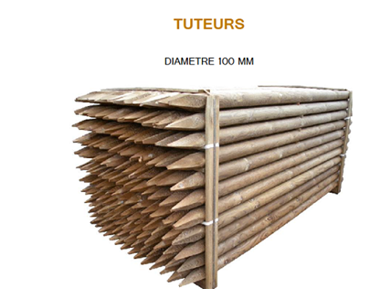

Fournisseur HANOTTE BOIS Impasse du Pan Perdu 38540 SAINT JUST CHALEYSSIN

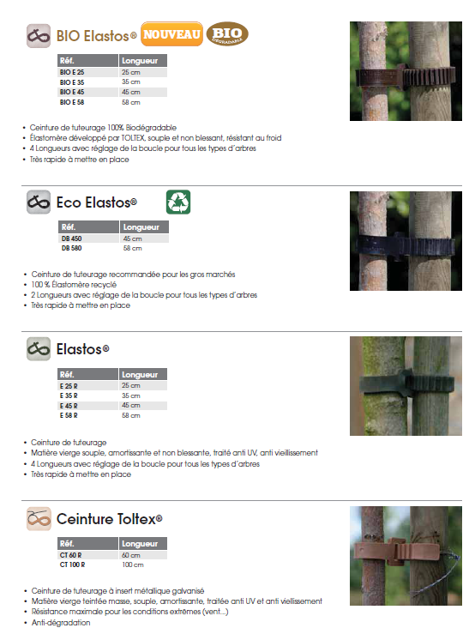
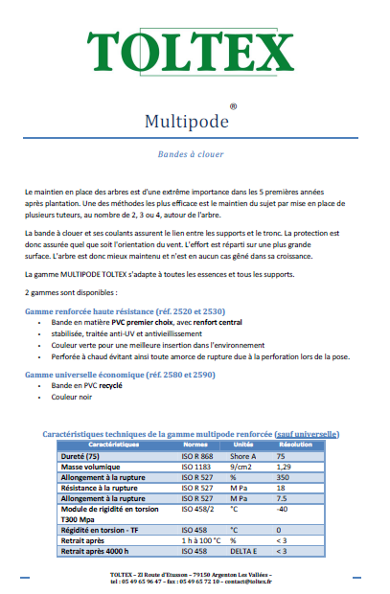

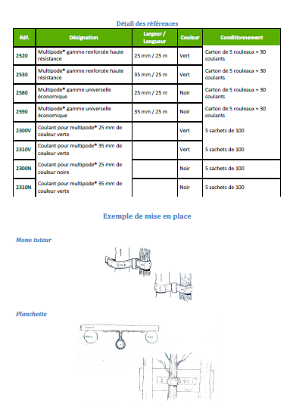
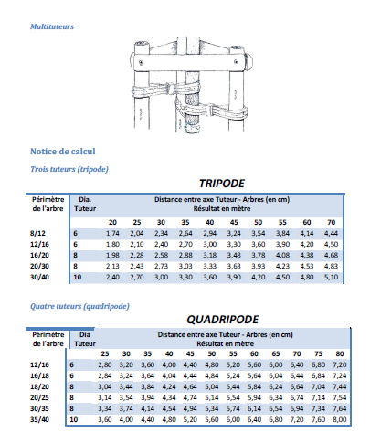
Fournisseur HANOTTE BOIS Impasse du Pan Perdu 38540 SAINT JUST CHALEYSSIN

Fourniture

PALISSAGE

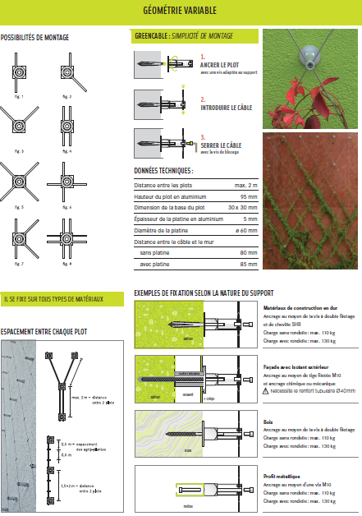
Fournisseur JAKOB 40 Rue du faubourg poissonnière 75010 PARIS

Fourniture

PAILLAGE COPEAUX BOIS

Fournisseur CHAZAL 28 Rue LAMARTINE 69808 SAINT PRIEST Cedex

Fourniture

PAILLAGE POUZZOLANE ROUGE

Fournisseur

Fourniture

PAILLAGE FEUTRE BIODEGRADABLE

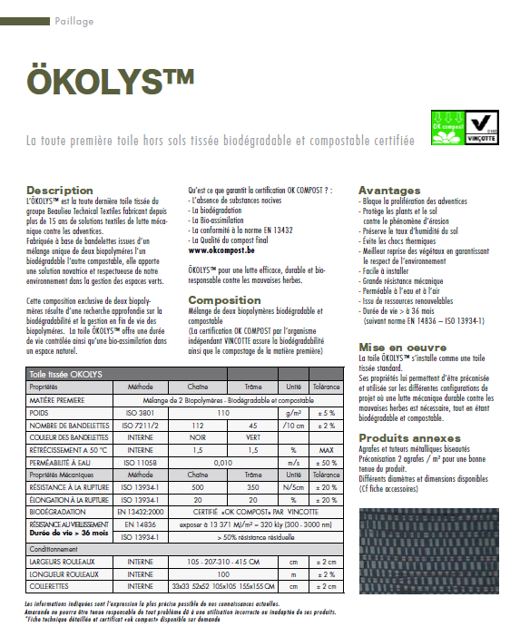

Fournisseur NATURA LIS 4 BOULEVARD BEAUREGARD BP 4081 21604 longvic Cedex

Fourniture

PAILLAGE GALET BLANC

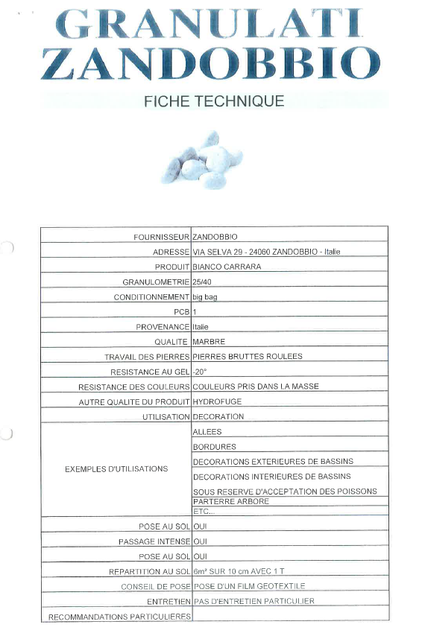

Fourniture

ENGAZONNEMENT

Fournisseur

Fourniture

CLOTURE GRILLAGEE SIMPLE TORSION HT 1,50 M

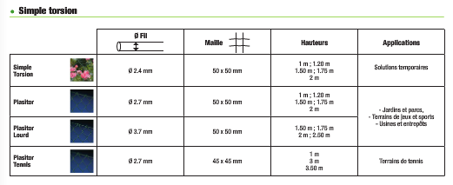

Fournisseur DESCOURS ET CABAUD 176 Avenue Francis de Pressencé 69200 VENISSIEUX

Fourniture

PORTILLON PIVOTANT SIMPLE VANTAIL 1.00X 1.50 M

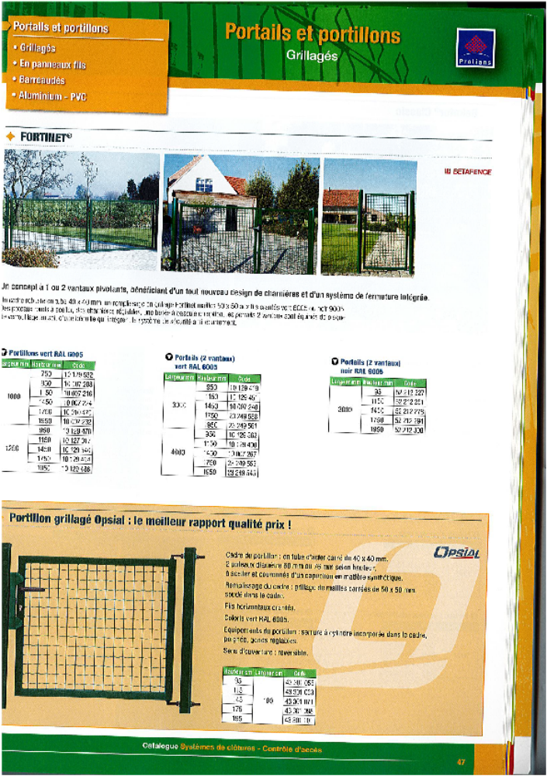

Fournisseur DESCOURS ET CABAUD 176 Avenue Francis de Pressencé 69200 VENISSIEUX

Fourniture

BASTAING BOIS 15X25

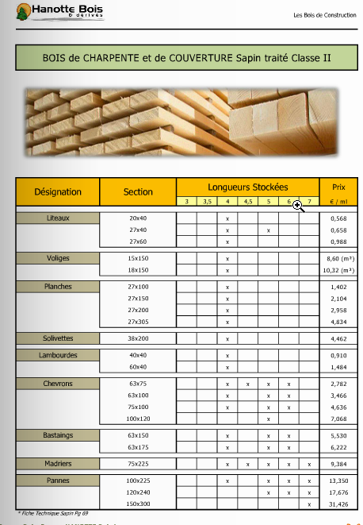

Fournisseur HANOTTE BOIS Impasse du Pan Perdu 38540 SAINT JUST CHALEYSSIN

Fourniture

JARDINIERE EN BASTAING BOIS 15X25X 2 HAUTEURS, 15X25X 3 HAUTEURS, 15X25X 7 HAUTEURS

Fournisseur HANOTTE BOIS Impasse du Pan Perdu 38540 SAINT JUST CHALEYSSIN
Fourniture

BANC METALLIQUE AVEC ASSISE EN PLATTELAGE COMPOSITE : 1.50X0.79X0.45M HT, 2,00X0.79X0.45M HT, 2,40X0.79X0.45M HT, 2,90X0.79X0.45M HT,

Fournisseur NOEL METAL 3 Impasse grange rouge 69400 LIMAS

Fourniture

JARDINIERE METALLIQUE SANS FOND :0.79X0.79X0.85HT

Fournisseur NOEL METAL 3 Impasse grange rouge 69400 LIMAS

CAISSON D’HABILLAGE METALLIQUE POUR CONDUIT DE CHEMINEE : 0.75X0.79X2.15M HT, 0.80X0.79X2.15M HT, 1.33X0.79X2.15M HT, 1.50X0.51X2.00M HT, 1.50X0.71X2.00M HT, 2.15X0.60X2.00M HT, 2.65X0.74X2.00M HT, 3.00X0.63X2.00M HT,

Fournisseur NOEL METAL 3 Impasse grange rouge 69400 LIMAS

STRUCTURE METALLIQUE POUR PLANTES GRIMPANTES

Fournisseur

II - ENTRETIEN

Entretien
- ENTRETIEN VEGETAUX

ENTRETIEN DES ARBRES
L’entretien des arbres consiste essentiellement en une taille adaptée aux caractéristiques intrinsèques de chaque essence et en un entretien de suivi et maintenance comprenant notamment les prestations d’arrosage, paillage, suivi des tuteurs et haubans….
Aussi, l’entretien des arbres devra suivre la méthodologie exposée ci-après.
METHODOLOGIE

Tailles
Taille de formation : La taille de formation sert à donner une bonne structure à l’arbre, ainsi cela réduira les risques d’intervention majeure future. Cette taille commence dès la plantation et tôt au printemps, avant l'éclatement des bourgeons ce qui assure une guérison plus rapide des plaies et est recommandé pendant 5 ans.
Il est nécessaire de veiller :
    - A intervenir en priorité au niveau de la flèche terminale et à enlever un minimum de branches/rameaux (taille de haut en bas de l’arbre),
    - A repérer l’axe principal et à conserver la branche dont le bourgeon terminal est le plus à l’aplomb du pied de l’arbre,
    - A ne pas enlever plus du 1/3 du potentiel de croissance (branche/feuille) lors d’un passage pour maintenir la croissance de l’arbre et assurer une cicatrisation rapide des plaies,
    - A traiter les « défauts » de l’arbre dans cet ordre :
1/ Formation de la cime dans le 1/3 supérieur du houppier → correction des défauts de cime et branches-relais.
2/ Elimination ou réduction des branches à angle d’insertion très aigu.
3/ Elimination ou réduction des plus grosses branches.
    - Fréquence de la taille de formation : annuelle (en fonction des exigences du commanditaire),
    - Période idéale : toute l’année excepté les périodes de gel et de montée de sève (exception : bouleau blanc : proscrire toute taille entre juin et août : saison de ponte de l’agrile du bouleau),
    - A éliminer les branches mortes, endommagées et malades,
    - A éliminer les rejets à la base (sauf si les rejets sont plus vigoureux que l’axe principal → conserver un rejet et couper le reste),
    - Une forme correcte de l’arbre ne pourra être acquise qu’après plusieurs passages.
De façon générale, les interventions sur les arbres devront être réalisées de façon raisonnée en garantissant la préservation des sujets.
Il est également nécessaire de veiller à la suppression des gourmands, des branches mortes ou chicots, des branches trop proches du tronc et des branches gênantes ou mal orientées.
    - Broyage sur place des déchets et évacuation à l’avancement des travaux des branchages (sauf avis contraire ou mise à disposition du commanditaire).
Ces travaux pourront être associés à :
    - Taille de relevé de couronne,
    - Formation du houppier (forme naturelle ou architecturée).
Taille d’entretien : Elle vise à maintenir le végétal dans une forme et un volume désiré. Effectuée régulièrement, elle va permettre de conserver les plantes dans un bon état sanitaire, sans bois mort, branches qui frottent les unes contre les autres ou branches noyées dans le cœur de la plante.
La sélection des branches à couper devra se faire en respectant scrupuleusement :
    - Leur position,
    - Leur état sanitaire,
    - Leur vigueur.
Afin de réaliser ces prestations, il faudra procéder de la manière suivante :
    - Barriérage et signalisation sur les circulations (piétonnes et routières) et délimitation d’une emprise chantier par piquetage et rubalise,
    - Taille sur les arbres concernés (sélection des branches à couper, suppression du bois mort, allègement des charpentières…),
  - (utilisation d’une nacelle pour les prestations en hauteur),
    - Broyage sur place des déchets et évacuation à l’avancement des travaux des branchages (sauf avis contraire ou mise à disposition du commanditaire).

Paillage naturel
Le paillage naturel est particulièrement efficace pour limiter, en amont, la levée des adventices et de fait, pour diminuer et faciliter le désherbage des massifs. Cette technique possèdent de nombreux autres avantages notamment : apporter de la matière organique aux plantes (humus) en se décomposant, retenir l’humidité au niveau du sol et limiter ainsi l’arrosage, protéger les bulbes et souches du gel, abriter une microfaune bénéfique (lombrics, mille-pattes, cloportes…), protéger le sol contre le compactage, l’érosion et la battance (effet « splash »), protéger les fruits, offrir aux jardins et massifs un aspect propre et fini.

Arrosage
La présence d’un paillage permet de limiter la fréquence d’arrosage et ainsi de faire des économies et de préserver la ressource. Cette fréquence d’intervention sera étroitement liée aux conditions météorologiques. Ainsi, en année de forte sécheresse, nous pourrons augmenter les fréquences de passage en prenant garde toutefois à ne pas arroser plus que nécessaire afin de ne pas déstructurer le sol. En moyenne, sur une année il faut compter 5-6 passages et 8-10 en cas de sécheresse importante.
Les arrosages devront être effectués le matin ou le soir mais en aucun cas en plein ensoleillement et en respectant les doses lors de chaque passage, en moyenne 100/250 Litres par arbre.

Traitement phytosanitaire / biologique
Il est important de pouvoir reconnaitre les maladies et parasites pouvant potentiellement toucher les arbres.
En cas d’identification de symptômes, il faudra procéder à l’application d’un traitement adapté au cas par cas. Bien que ce traitement puisse être chimique (molécule de synthèse), il est important de privilégier les traitements naturels biologiques (ex : nématodes entomopathogènes…).

Fertilisant
Il pourra être procédé à une fertilisation par un engrais complexe NPK (engrais ternaire) ou, préférentiellement, par un engrais biologique (voir quelques exemples ci-après).
Dans le cas d’un apport d’engrais NPK, celui-ci pourra être réalisé au besoin en même temps que le binage (après mise à l’écart de l’éventuel mulch) de la manière suivante :
Pour les arbres et cépées :
- Au printemps 50 unités / ha de 17x17x17
- En automne 150 unités / ha de superphosphate, 200 unités / ha de sulfate de potasse
Quelques exemples d’engrais biologiques :
Osmocote | Cet engrais se libère lentement en fonction de la température du sol, donc des besoins de la plante. Parfaitement respectueux de l’environnement, ce produit est particulièrement adapté aux rosiers et aux arbres/arbustes fruitiers dont il favorise la floraison et la fructification. | 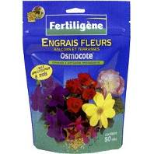
Poudre d’ortie | Outre ses propriétés fertilisantes, l’ortie est réputée pour ses capacités médicinales sur les plantes pour prévenir les attaques d’insectes (pucerons, acariens).  Cette méthode facile et écologique permet de renforcer les défenses naturelles de la plante. | 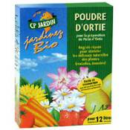
Poudre de consoude | La poudre obtenue à partir de cette plante permet d’accroître la fertilité des sols et la croissance des plantes.  Utilisée dans les trous des plantations, la consoude agit comme activateur de compost, mulch nourricier, terreau, purin ou engrais liquide.  En association avec le purin de presle, ce produit est antiseptique et fongicide. | 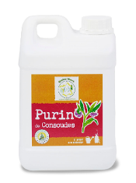
Corne torréfiée | Cet engrais organique d’origine animale (vache) a une action progressive et soutenue. Il s’utilise comme fumure de fond et d’entretien dans les potagers et jardins d’agrément.  Il est particulièrement recommandé pour les arbustes et les arbres en entretien. | 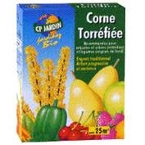
Poudre de corne | Riche en matières protéiques indispensables à l’enracinement et la croissance des jeunes plantes, cet engrais permet une action rapide, progressive et soutenue.  Agissant comme une réserve de nourriture dans laquelle la plante vient puiser en fonction de ses besoins, ce produit est une nourriture naturelle, équilibrée et complète. | 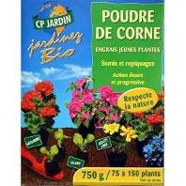
Phytostimulant | Extrait naturel de plantes (ortie, consoude, soja, yucca, algues…) permettant de développer les défenses immunitaires des plantes ainsi que leur système racinaire/enracinement. | 
Les fiches techniques seront fournies au Maître d’œuvre pour validation avant le démarrage des prestations.

ENTRETIEN DES ARBUSTES
L’entretien des massifs d’arbustes consiste essentiellement en un travail du sol et une taille des arbustes en fonction de leurs caractéristiques propres. A cela s’ajoute des prestations associées comme le paillage naturel, l’arrosage, le traitement contre les parasites et maladies ou encore la fertilisation.
Aussi, l’entretien des arbustes devra suivre la méthodologie exposée ci-après.
METHODOLOGIE

Travail des sols
Préalablement à l’entretien proprement dit, un désherbage sélectif devra être réalisé, de manière ciblé, afin de lutter contre les adventices tout en gardant les essences d’intérêt. Les résidus de taille seront broyés in-situ et réutilisés en paillage.
Avant le paillage, lors de son remplacement ou dans le cas où il ne serait pas autorisé, il faudra procéder à un binage pour aération superficielle du sol, favoriser sa perméabilité et éliminer les adventices. Cette prestation sera préférentiellement réalisée le soir, période où le sol « inspire » afin de favoriser la pénétration de l’humidité vers les racines. En revanche, si le sol est trop humide, le binage devra être matinal afin que le sol « expire » l’humidité vers l’extérieur. Le binage sera léger et superficiel, sur quelques centimètres, afin de ne pas endommager les racines. En hiver, le binage permettra également de détruire certaines larves parasitaires qui attendent le printemps sous terre.

Tailles
En fonction du type d’arbustes, la taille peut s’effectuer 3 fois dans l’année à savoir :
- Fin de l’hiver,
- Début de l’été,
- Automne.

Rem : Les arbustes à floraison printanière ne se taillent pas à la fin de l’hiver mais à la fin de la floraison et donc souvent au début de l’été.

Paillage naturel
Le paillage naturel est particulièrement efficace pour limiter, en amont, la levée des adventices et de fait, pour diminuer et faciliter le désherbage des massifs. Cette technique possèdent de nombreux autres avantages notamment : apporter de la matière organique aux plantes (humus) en se décomposant, retenir l’humidité au niveau du sol et limiter ainsi l’arrosage, protéger les bulbes et souches du gel, abriter une microfaune bénéfique (lombrics, mille-pattes, cloportes…), protéger le sol contre le compactage, l’érosion et la battance (effet « splash »), protéger les fruits, offrir aux jardins et massifs un aspect propre et fini.

Arrosage
La présence d’un paillage permet de limiter la fréquence d’arrosage et ainsi de faire des économies et de préserver la ressource. Cette fréquence d’intervention sera étroitement liée aux conditions météorologiques. Ainsi, en année de forte sécheresse, il faudra augmenter les fréquences de passage en prenant garde toutefois à ne pas arroser plus que nécessaire afin de ne pas déstructurer le sol. En moyenne, sur une année il faut compter 5-6 passages et 8-10 en cas de sécheresse importante.
Les arrosages seront effectués le matin ou le soir mais en aucun cas en plein ensoleillement et en respectant les doses lors de chaque passage, en moyenne 5/50 Litres par arbuste et 10/20 Litres pour les graminées et vivaces.

Traitement phytosanitaire / biologique
Il est important de pouvoir reconnaitre les maladies et parasites pouvant potentiellement toucher les arbres.
En cas d’identification de symptômes, il faudra procéder à l’application d’un traitement adapté au cas par cas.
Bien que ce traitement puisse être chimique (molécule de synthèse), il est important de privilégier les traitements naturels biologiques.

Fertilisant
Il pourra être procédé à une fertilisation par un engrais complexe NPK (engrais ternaire) ou, préférentiellement, par un engrais biologique.
Dans le cas d’un apport d’engrais NPK, celui-ci pourra être réalisé au besoin en même temps que le binage (après mise à l’écart de l’éventuel mulch) de la manière suivante :
- Au printemps 150 unités / ha de 21x8x16, engrais enrobés 70%
- En automne 150 unités / ha de 14x6x14, engrais enrobés à 100% (+3 MgO pour les arbustes à fleurs)

Quelques exemples d’engrais biologiques :
Osmocote | Cet engrais se libère lentement en fonction de la température du sol, donc des besoins de la plante. Parfaitement respectueux de l’environnement, ce produit est particulièrement adapté aux rosiers et aux arbres/arbustes fruitiers dont il favorise la floraison et la fructification.
Poudre d’ortie | Outre ses propriétés fertilisantes, l’ortie est réputée pour ses capacités médicinales sur les plantes pour prévenir les attaques d’insectes (pucerons, acariens).  Cette méthode facile et écologique permet de renforcer les défenses naturelles de la plante.
Poudre de consoude | La poudre obtenue à partir de cette plante permet d’accroître la fertilité des sols et la croissance des plantes.  Utilisée dans les trous des plantations, la consoude agit comme activateur de compost, mulch nourricier, terreau, purin ou engrais liquide.  En association avec le purin de presle, ce produit est antiseptique et fongicide.
Corne torréfiée | Cet engrais organique d’origine animale (vache) a une action progressive et soutenue. Il s’utilise comme fumure de fond et d’entretien dans les potagers et jardins d’agrément.  Il est particulièrement recommandé pour les arbustes et les arbres en entretien.
Poudre de corne | Riche en matières protéiques indispensables à l’enracinement et la croissance des jeunes plantes, cet engrais permet une action rapide, progressive et soutenue.  Agissant comme une réserve de nourriture dans laquelle la plante vient puiser en fonction de ses besoins, ce produit est une nourriture naturelle, équilibrée et complète.
Phytostimulant | Extrait naturel de plantes (ortie, consoude, soja, yucca, algues…) permettant de développer les défenses immunitaires des plantes ainsi que leur système racinaire/enracinement.

Les fiches techniques seront fournies au Maître d’œuvre pour validation avant le démarrage des prestations.

TONTE
La tonte est l’opération la plus marquante de l’entretien des espaces verts. En effet cette opération permet de mettre en valeur le gazon mais aussi les massifs, bâtiments et ouvrages environnants. Elle permet de supprimer une grande partie des mauvaises herbes et d’épaissir le gazon.
Cette prestation devra suivre la méthodologie exposée ci-après.
METHODOLOGIE
La hauteur de tonte doit être uniforme et ne pas excéder 8-10 cm. A l’inverse, il ne faut jamais tondre un gazon à ras, c’est-à-dire à moins de 4 cm, afin de ne pas l’endommager (affaiblissement du système racinaire…) souvent de manière irréversible. Les finitions et interventions difficiles d’accès seront exécutées au rotofil. Les détritus potentiellement présents sur site seront préalablement enlevés.
La fréquence de passage et le planning des prestations seront adaptés aux conditions climatiques, à la technique de tonte utilisée (ex. mulching), à l’esthétisme recherché ou encore au mode de gestion souhaitée (ex. gestion différenciée). Aussi, pour un entretien « classique » il faut de manière générale intervenir entre Mars/Avril et Octobre/Novembre. Il ne doit pas y avoir de tonte en plein été afin de ne pas affaiblir le gazon en cette période de fortes contraintes (manque d’eau).
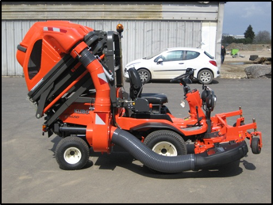
Il est possible de procéder selon les objectifs à atteindre et la volonté du Maître d’œuvre selon 2 grands procédés à savoir : la tonte avec ramassage et celle sans ramassage avec résidus laissés en mulch.

Tonte avec ramassage
L’herbe tondue est récupérée dans un bac.
Cette technique a l’avantage de laisser un aspect esthétique indéniable aux terrains mais nécessite un traitement des déchets.
Les déchets de tonte peuvent être évacués chez un maraîcher bio où ils sont recyclés en engrais verts ou intégrer par exemple dans les mélanges terre-pierre et les terres végétales (engrais verts).

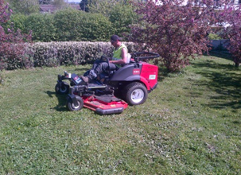
Tonte sans ramassage – Mulching
Le principe est que la tondeuse mulch coupe le gazon en morceaux très fins. L’herbe est coupée par les extrémités de la lame et hachée en son centre. Le reste de la tondeuse est également étudiée pour favoriser le déchiquetage de l’herbe et sa dispersion sur l’ensemble de la pelouse.
L’herbe, réduite en fines particules, se décompose entre les brins d’herbe pour former une fine couche de mulch qui transmet ses substances organiques au sol et à l’herbe. Un léger feutre d’herbes est créé permettant de protéger le gazon de la sécheresse.
Avantage : Pas de ramassage de l’herbe, gain de temps, fertilisation naturelle de la pelouse, pas de déchets de tonte à éliminer, maintient plus d’humidité dans le sol, diminution de l’apport en engrais.

III – PLAN DE RECOLEMENT

